“云端系统设计期末考核大作业需求
学校 | 北京城市学院 | 专业 | 计算机科学与技术
班级 | 18计本1、2 | 教师 | 潘晖
分组 | 3组 | 时间 | 2020/6/27
姓名 | 韩舰浩、赵崇亦 、  孟承、李梓祎 、  高铭石、李程 | 学号 | 20181204921、20181204889、20181204908、20181204909、17111610132、 20181204897
实验标题 | 使用Django完成web系统开发
实验目的 | 通过使用Django完成web系统设计，并上传至GitHub
实验环境 | 阿里云、pycharm、anaconda
实验细则 | 1、使用前端技术HTML、css、JS用于页面的优化  2、使用MVT的设计模式  3、数据库设计完善，即相关的各个字段都有（例如：姓名、性别、邮箱等）  4、视图与URL设计搭配合理且无错误，即项目相关的功能页面完善，视图与URL先匹配。  5、多个模板的使用（例如：登录、注册、基模板、编辑）  6、若有多个应用的使用是加分项（例如：用户、书籍、书店）  7、项目功能丰富完善（例如：除了有用户注册登录；还有商品的浏览、收藏、购买；订单的增删改查等）  8、图片的显示与上传  9、项目文件分配合理，即static保存静态文件（CSS文件、图片、js文件）；templates存放模板文件。  10、项目能够正常运行且能完整呈现（也就是说能够跑得通代码，系统能够使用）  11、GitHub远程仓库的上传
示例 | ////项目结构  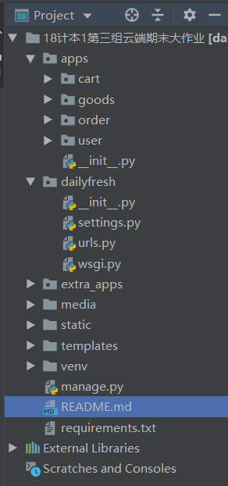  ////项目截图  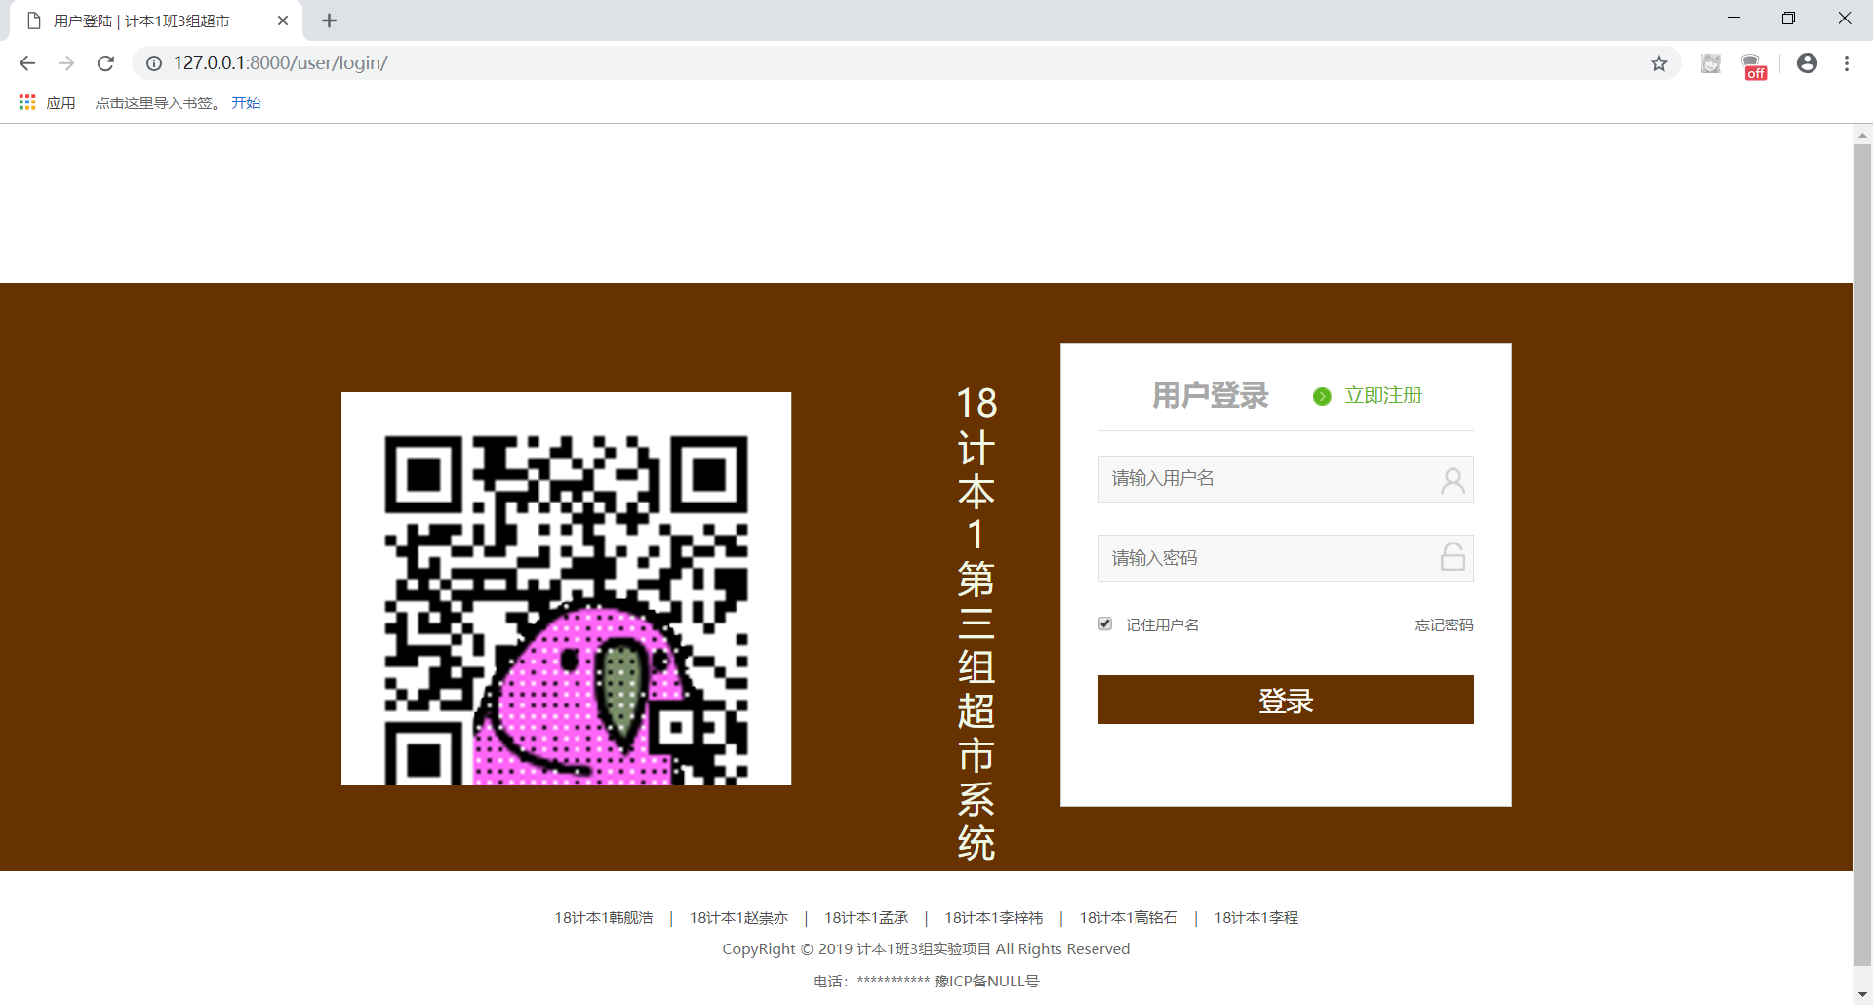  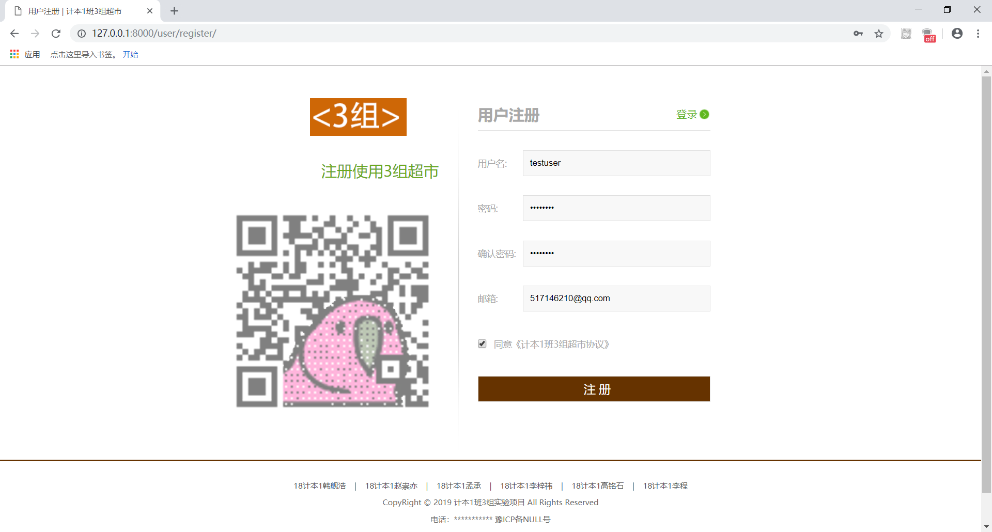  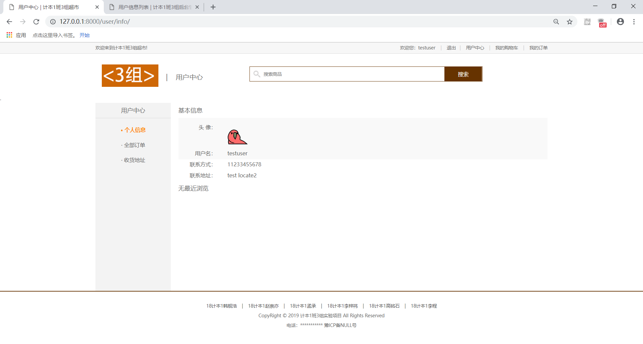  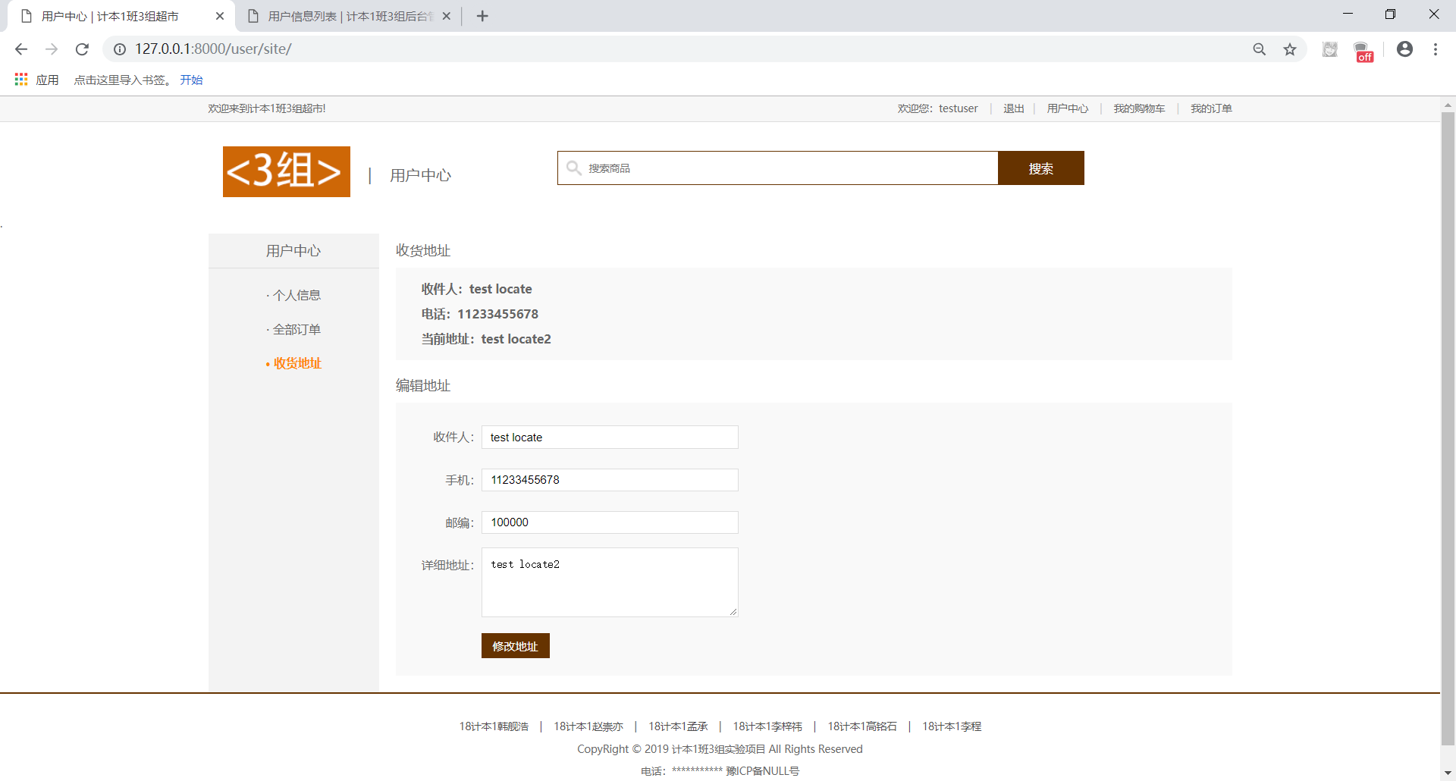  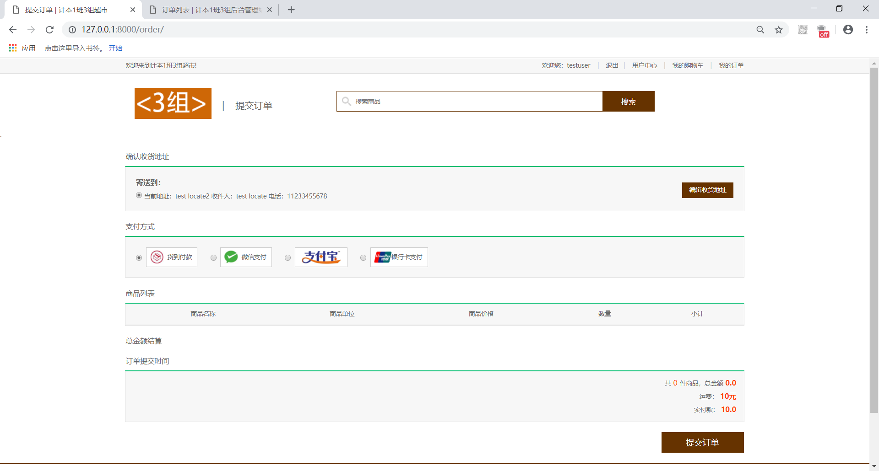  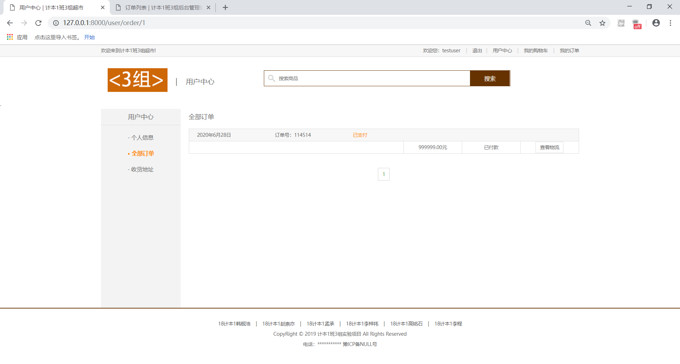  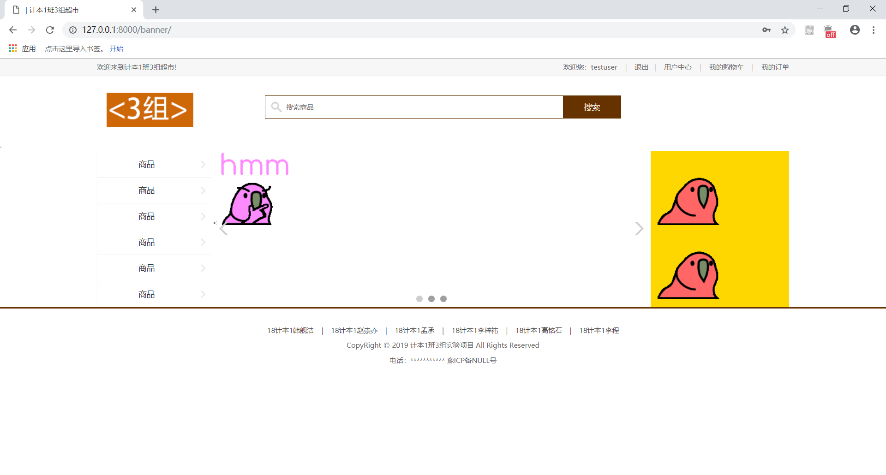  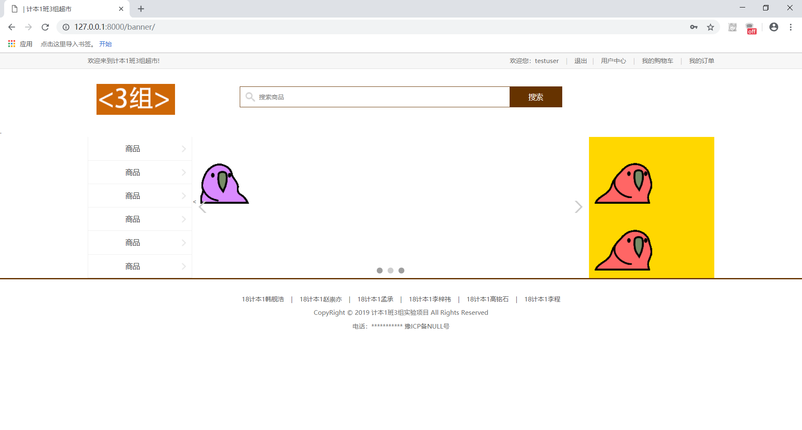  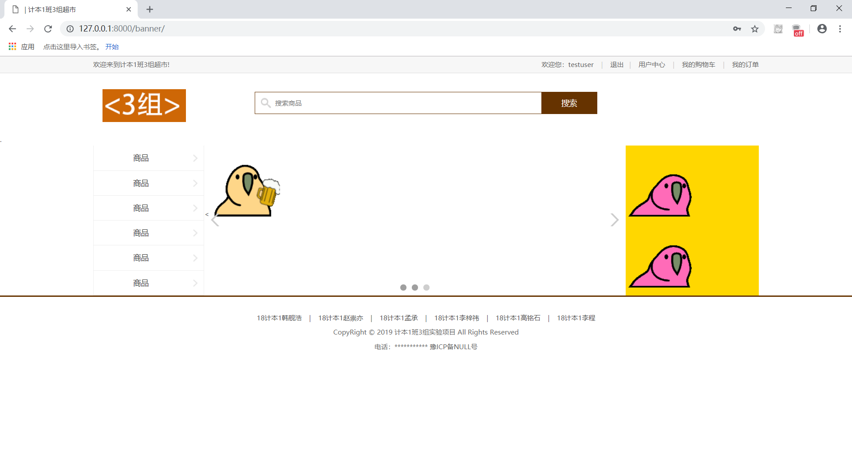  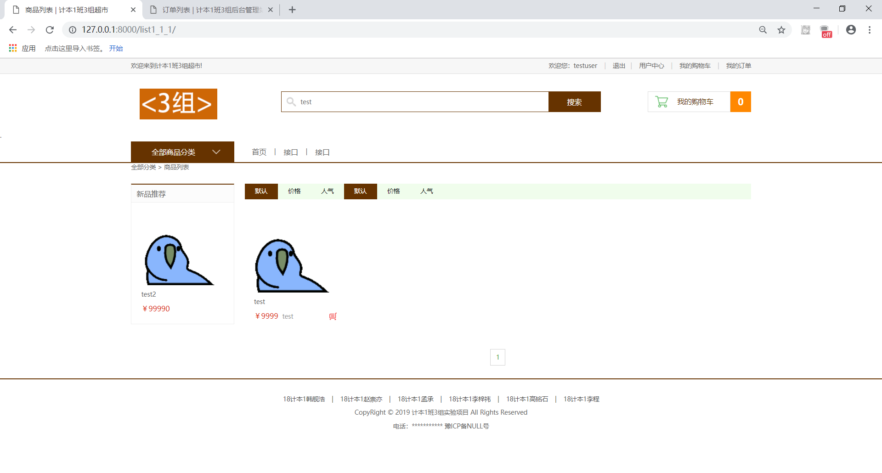  ////后台管理（可上传图片）  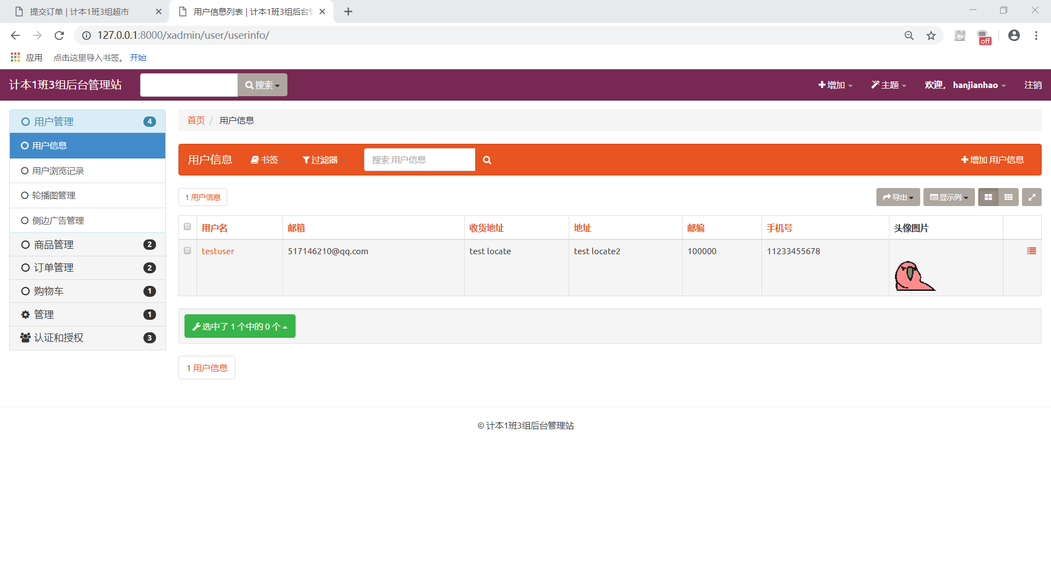  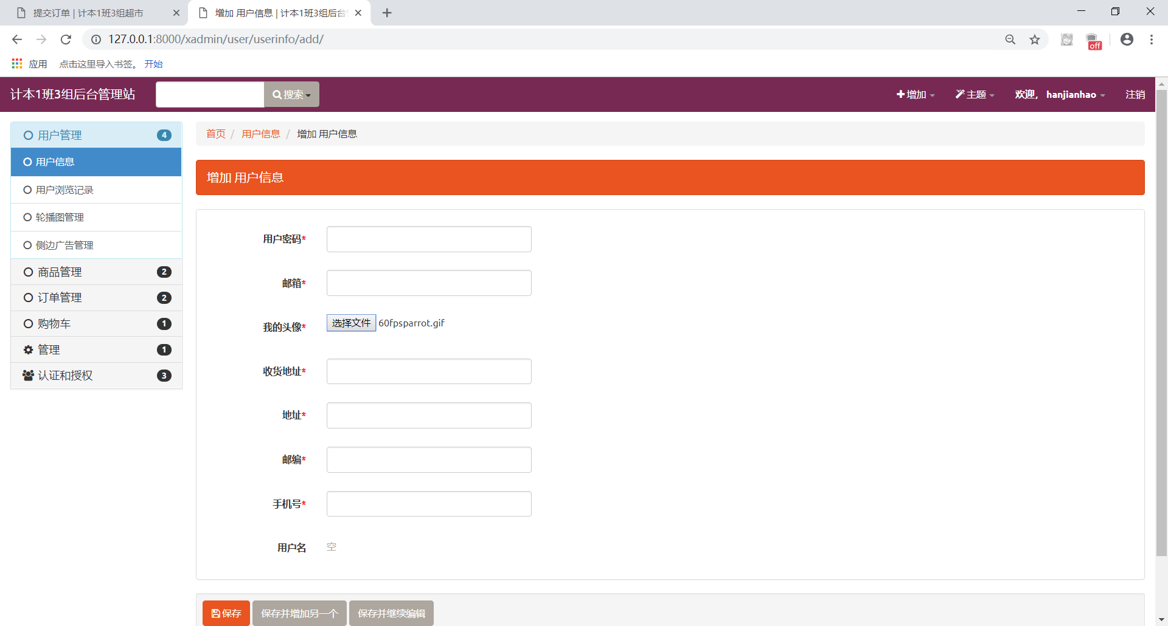  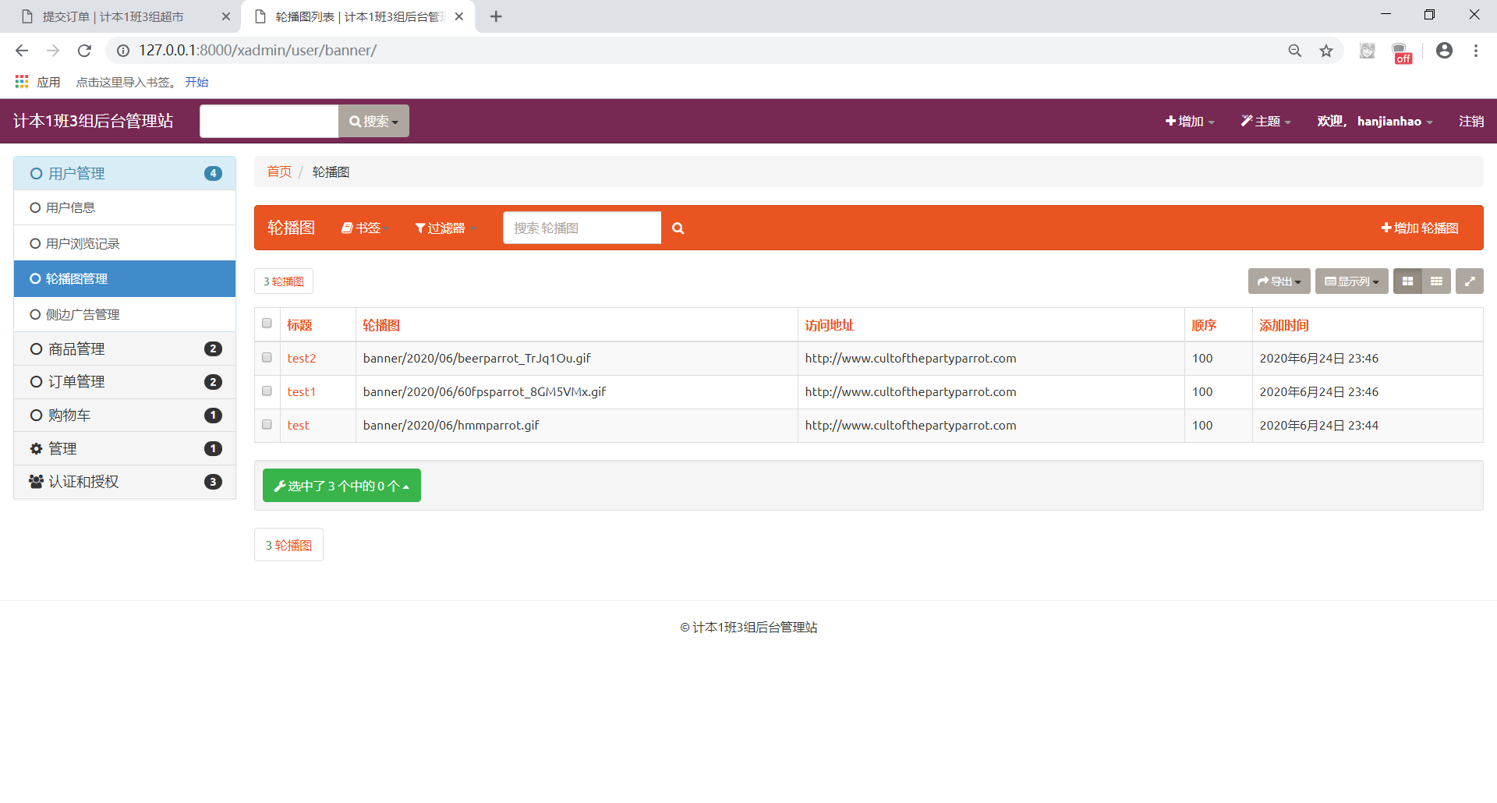  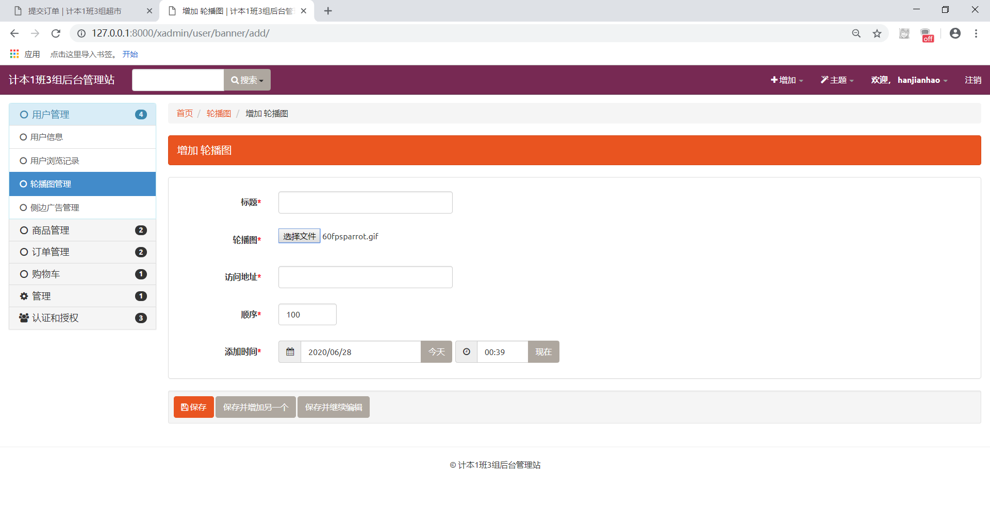  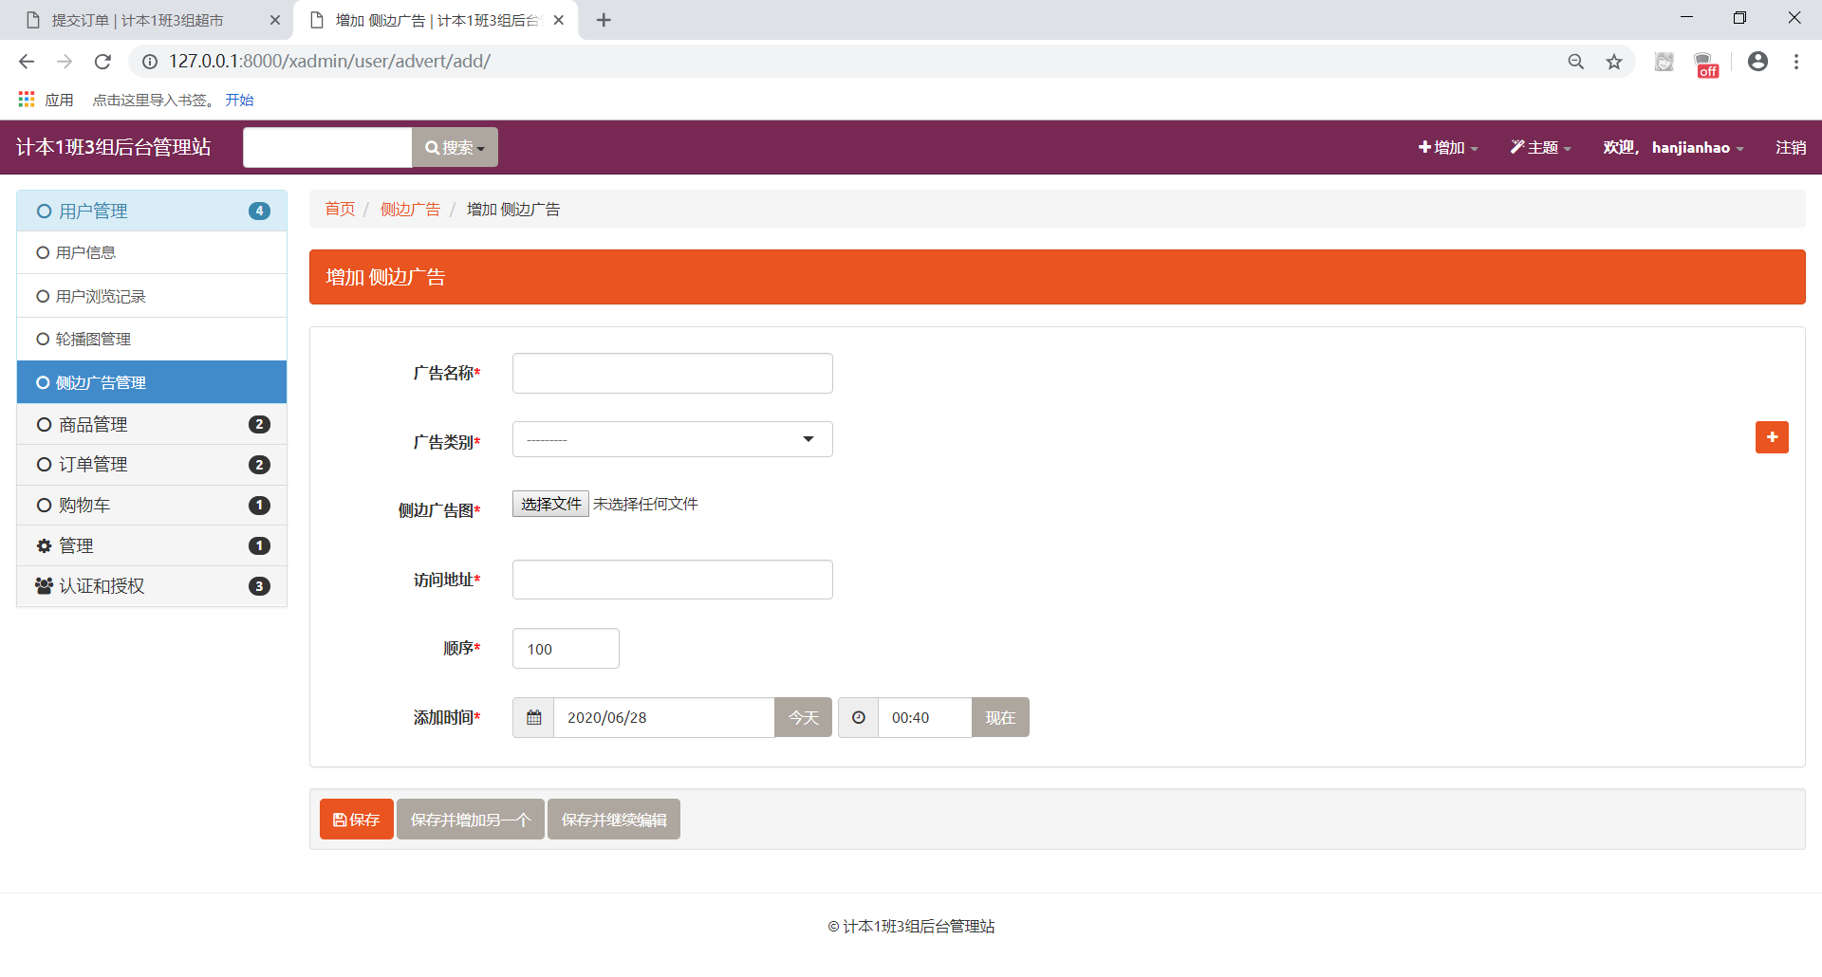  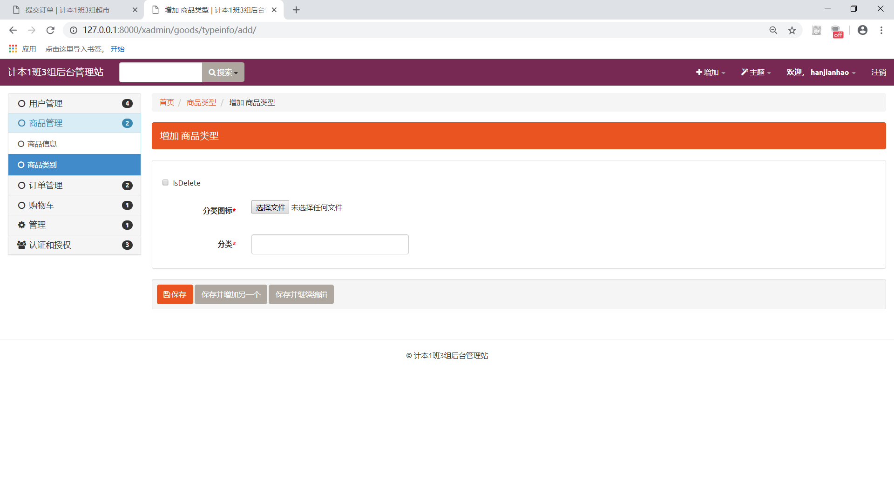  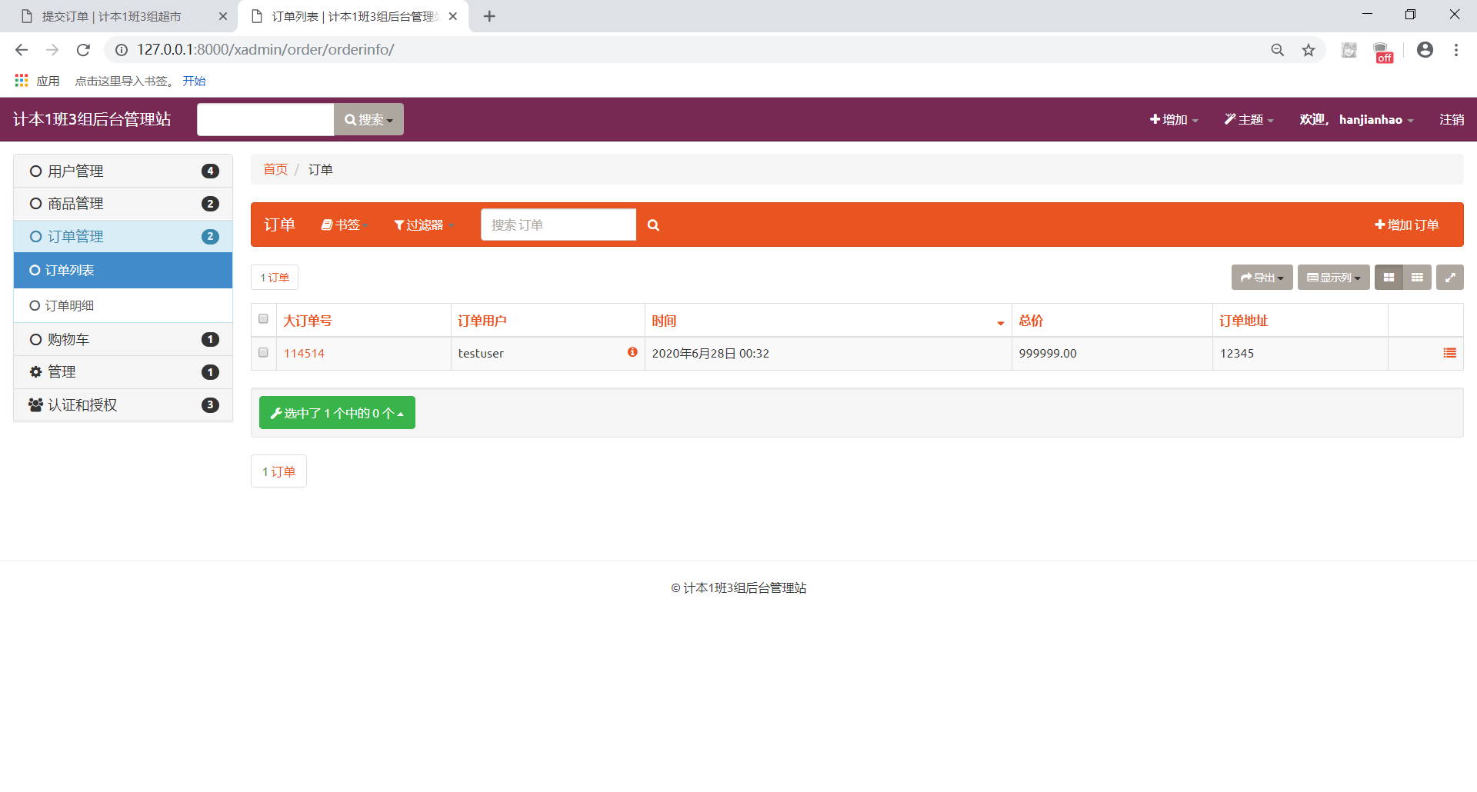  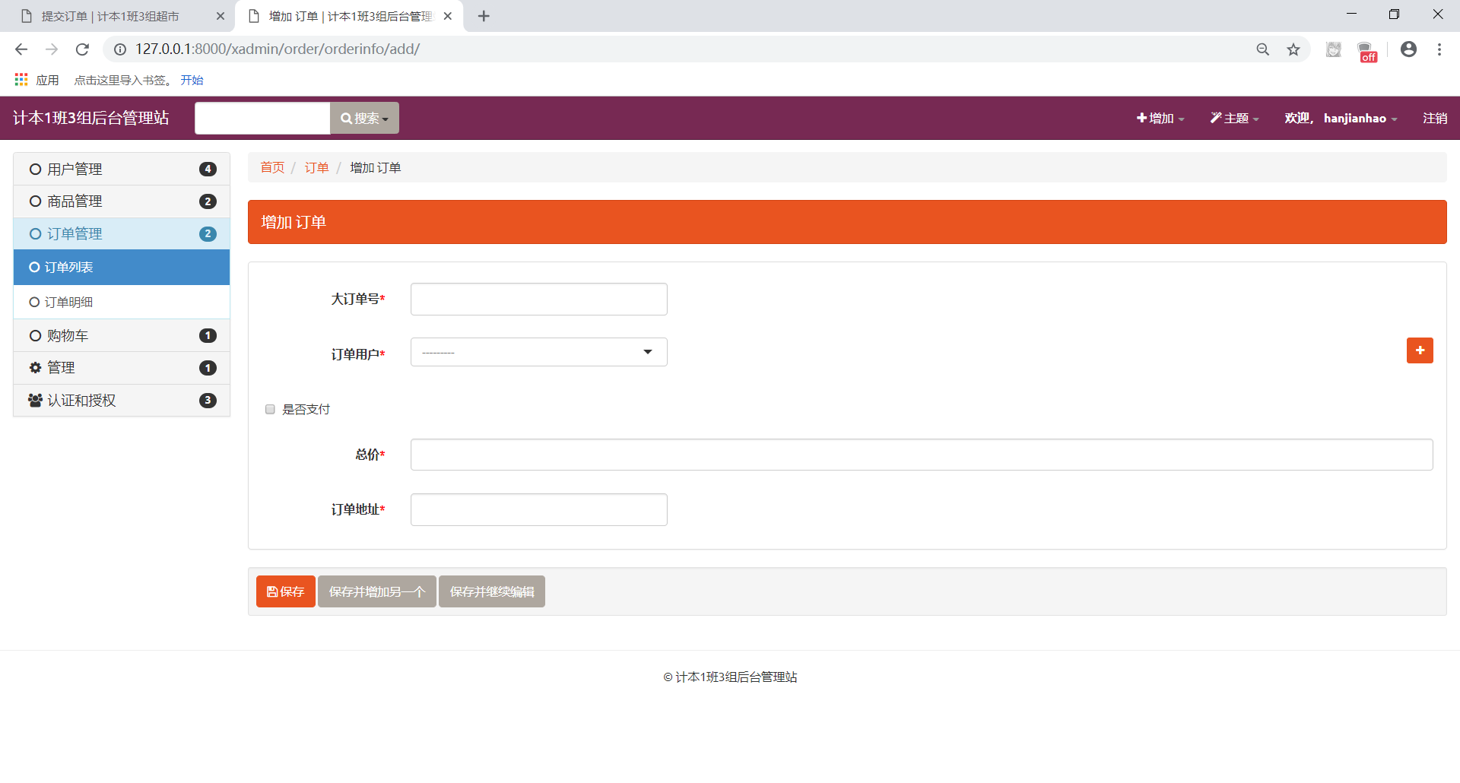  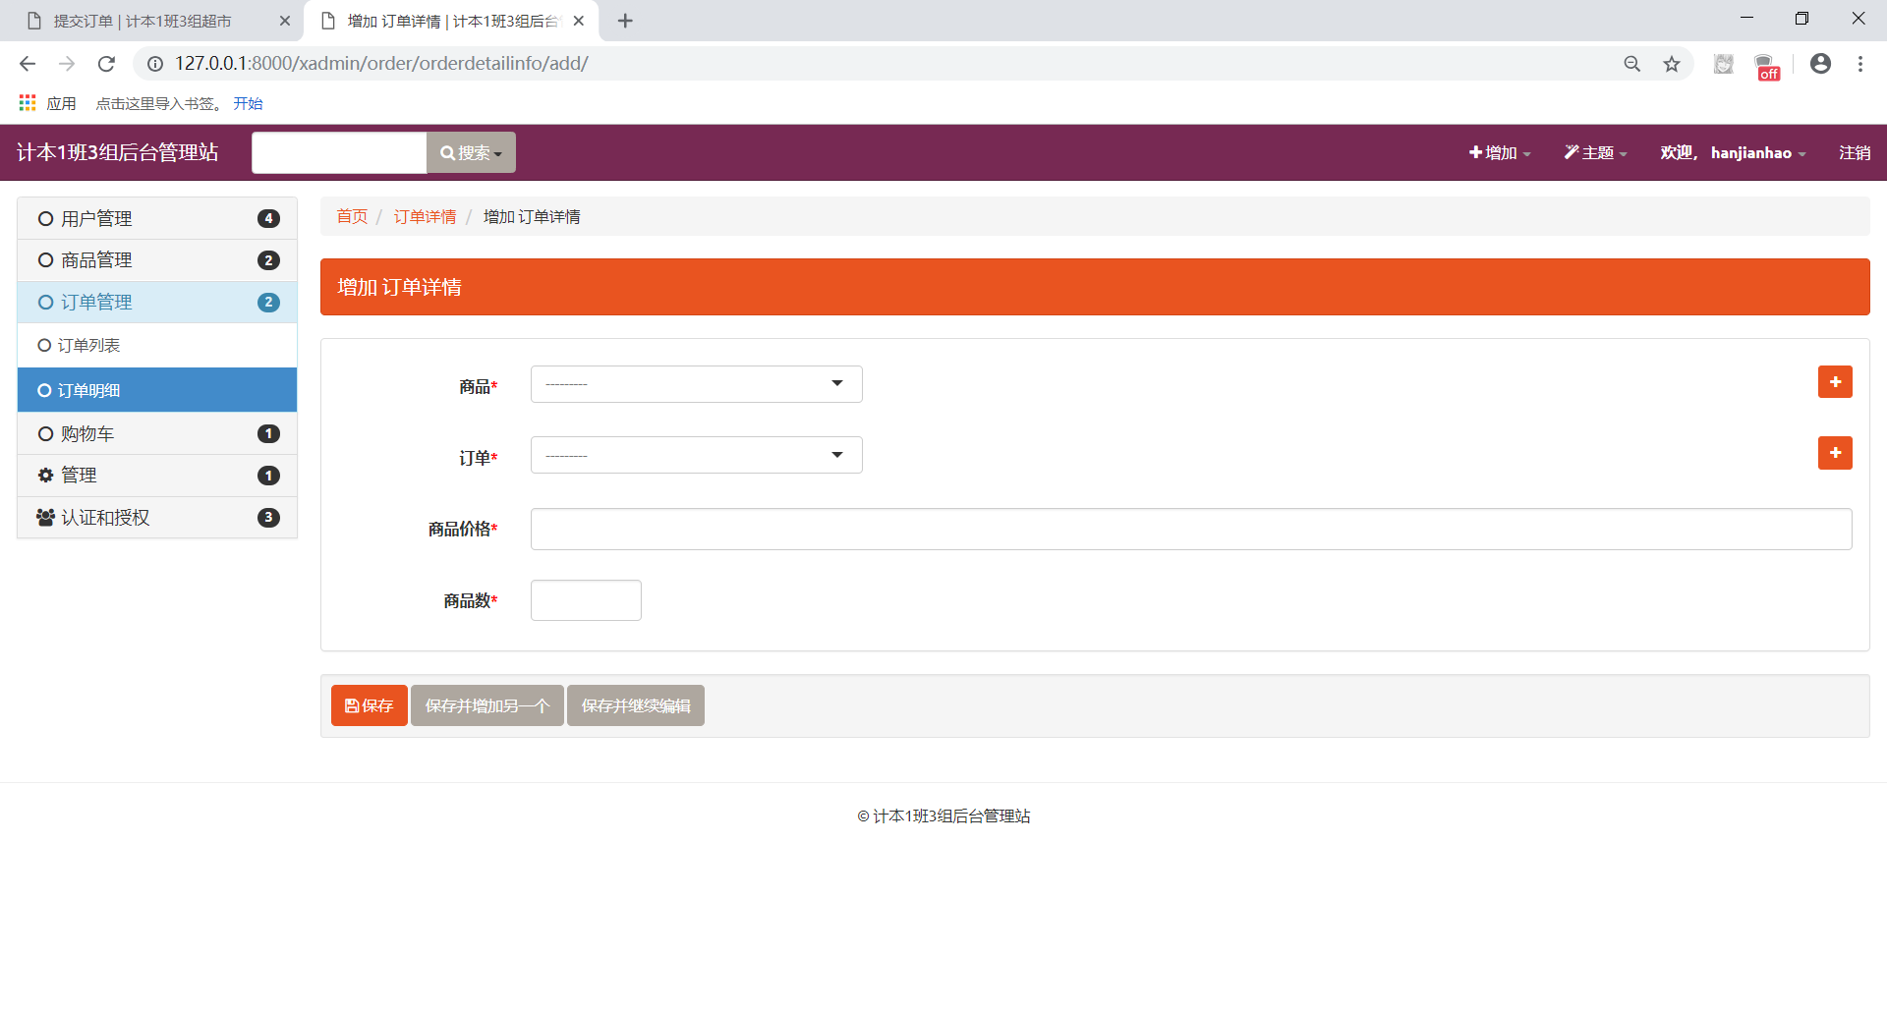  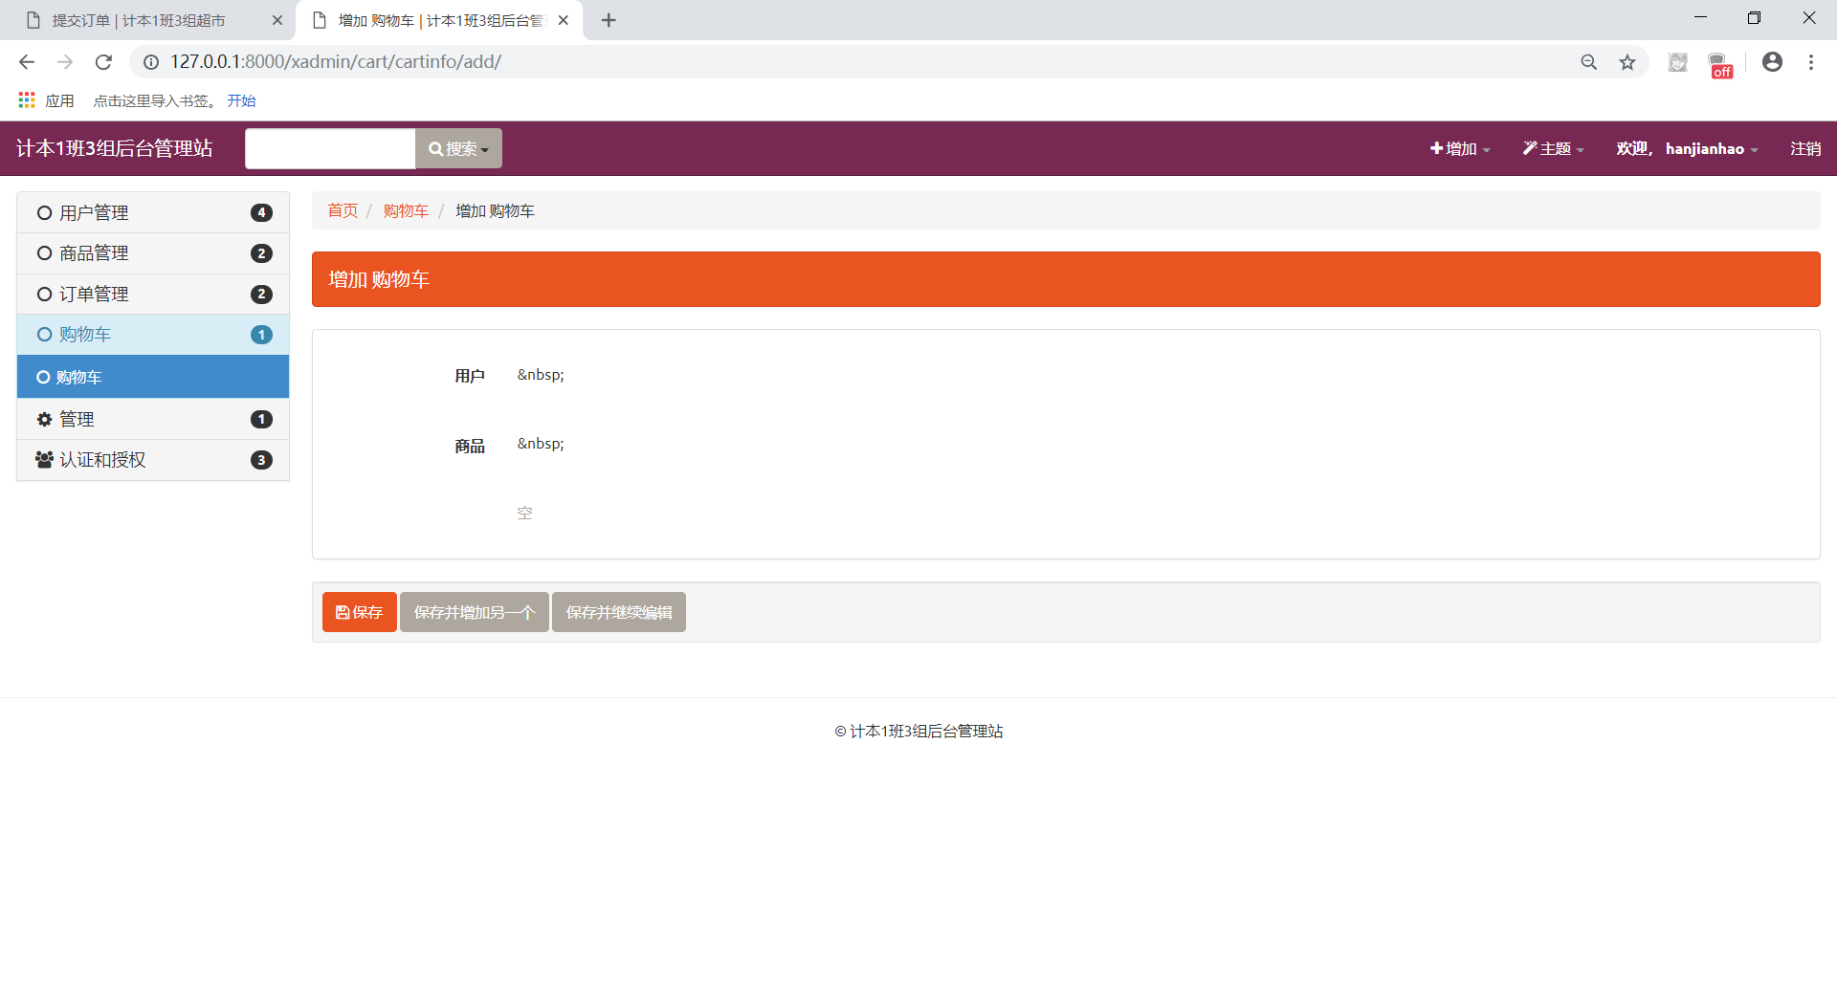  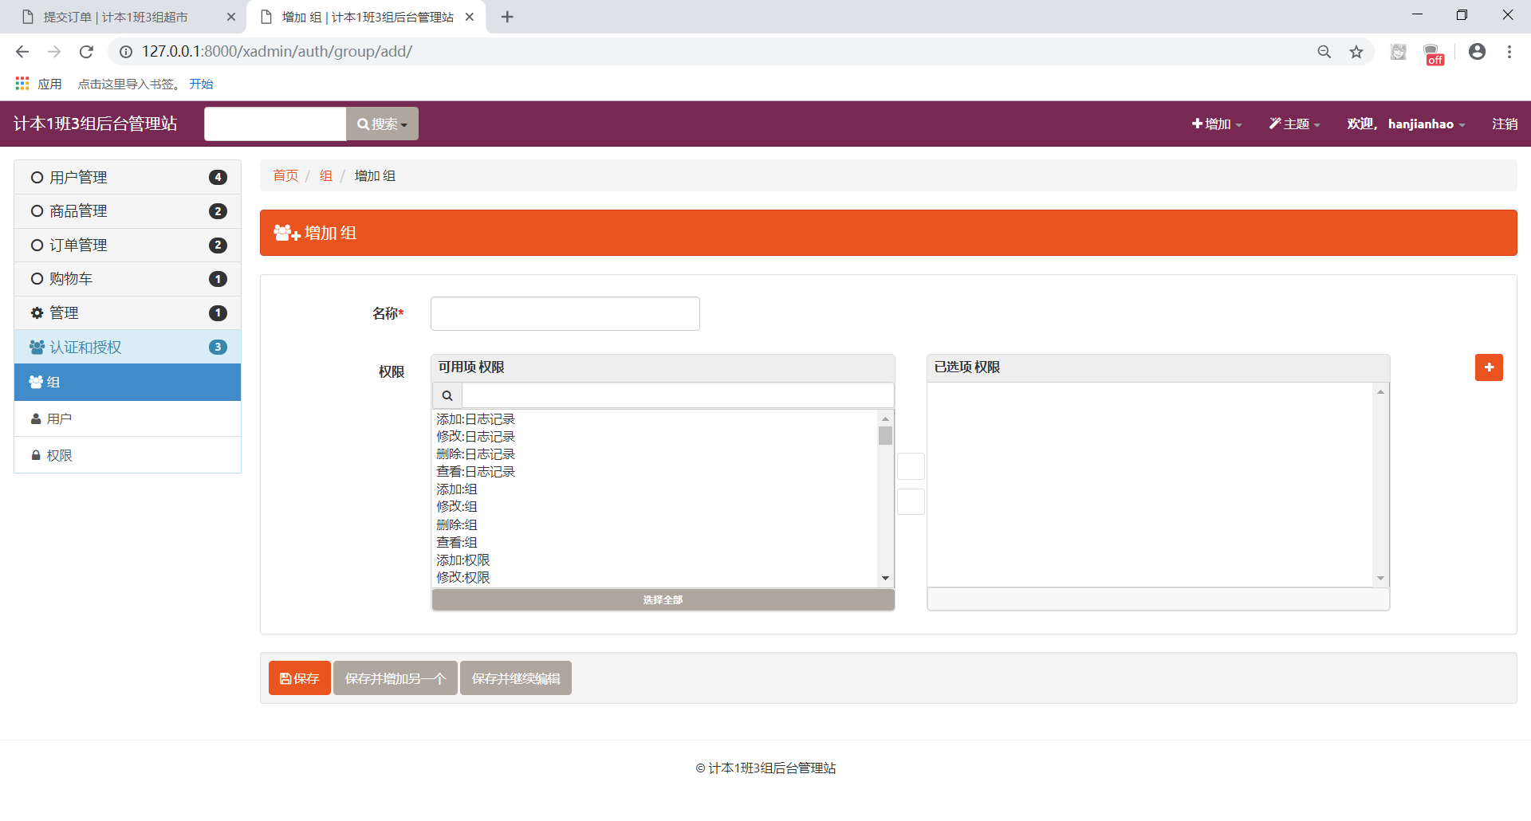  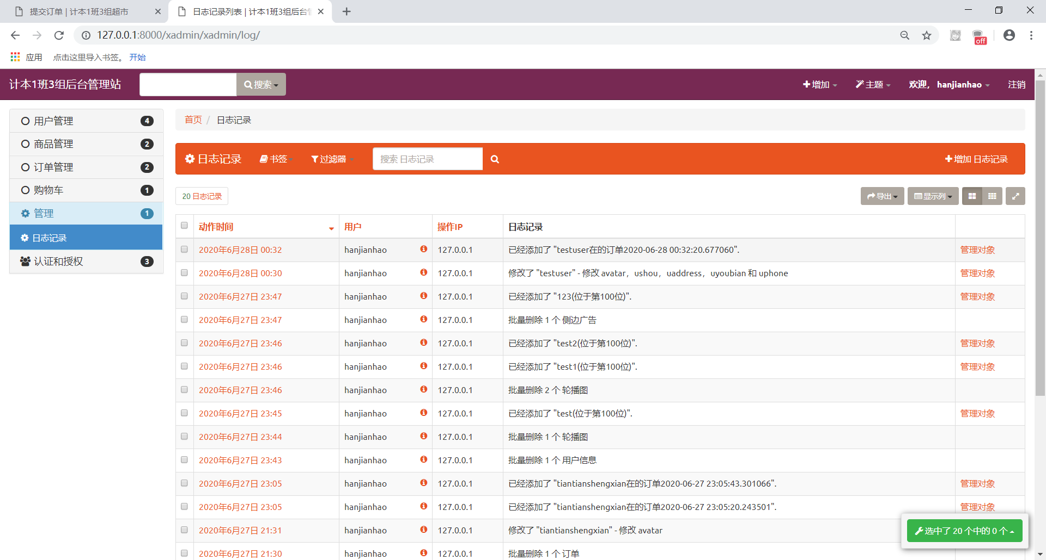  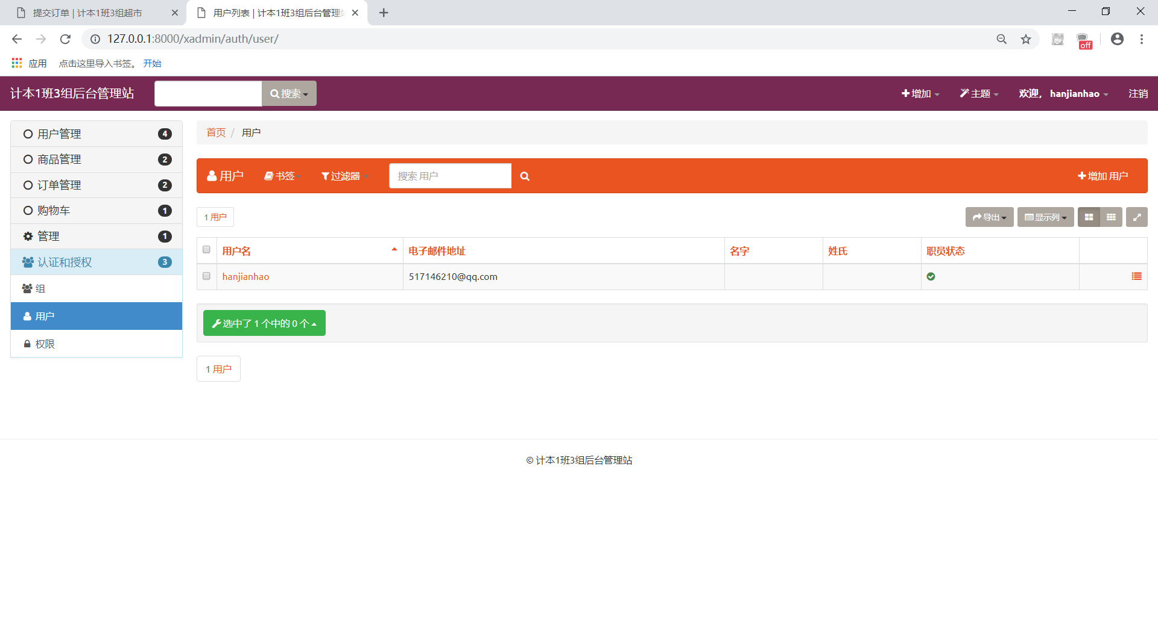  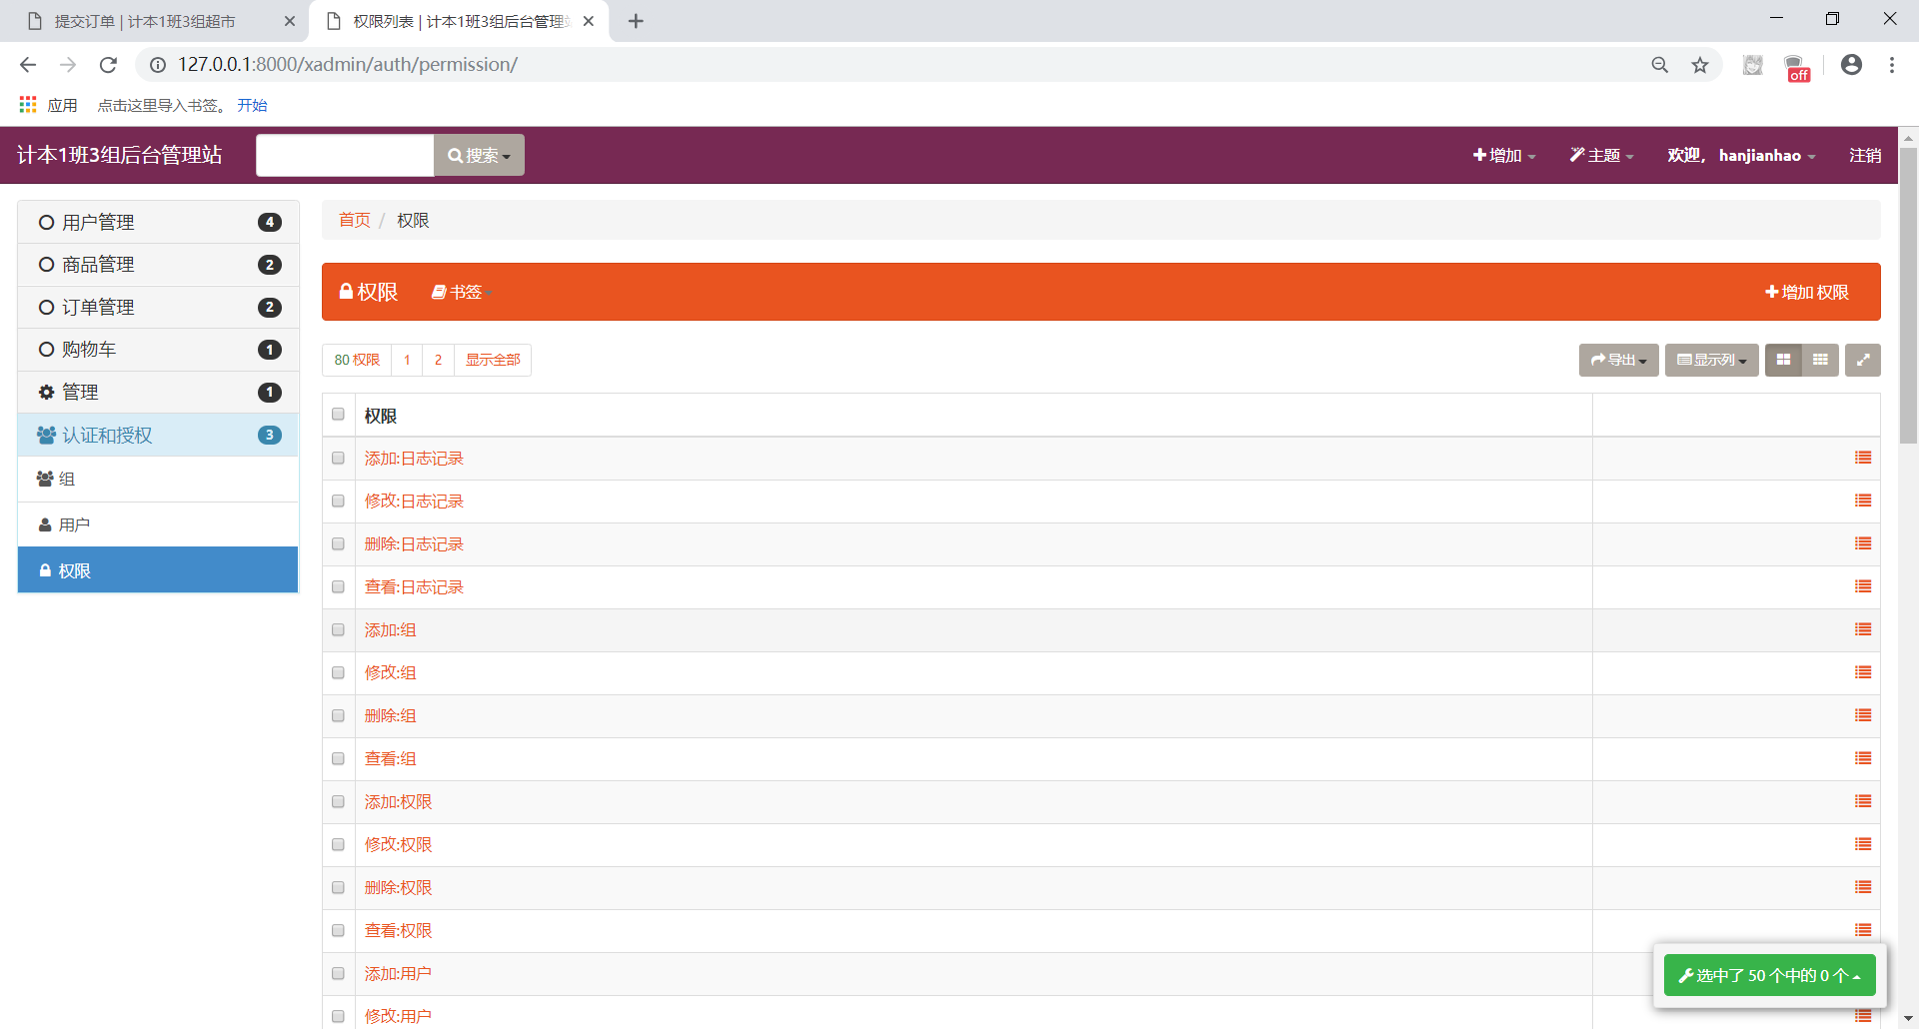  ////GitHub 已上传该项目  https://github.com/almiraj-hz/1813_20181204921  